31.07.2018 UA1CEG/p в лесах- полях, рандеву/RV 14.060.

(Home made, 3 wats, delta)

R2AJA
( Пользователь )

Вне сайта
Сообщений: 834
Репутация: 171
31.07.2018
Маяк R2AJA/B активен на частоте чуть выше 28.224 (CW, 50 мВт).
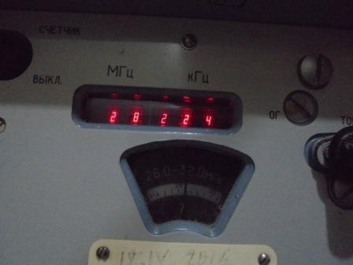

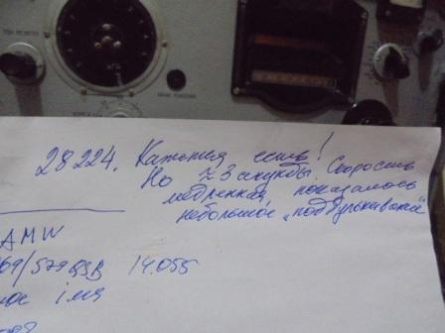

Всегда стараюсь поддержать мероприятие, если есть возможность. Задействовал и Р-326М и Р-309. Приёмники работают, практически, одинаково. Сегодня я, кажется, три секунды слышал маяк Игоря R2AJA. Очень похоже на маяк- даже некоторое «подплакивание». Но, уверенно утверждать не могу, на слишком маленькое время выскочил сигнал.
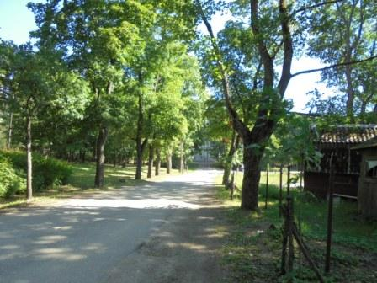
Отправляюсь поддержать «рандеву».
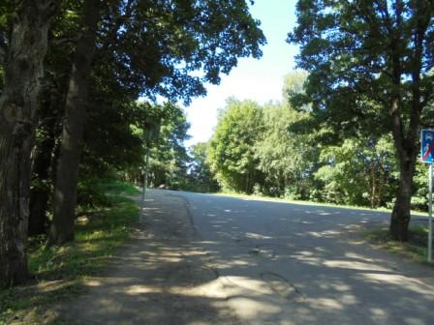

Прекрасная погода, лето!
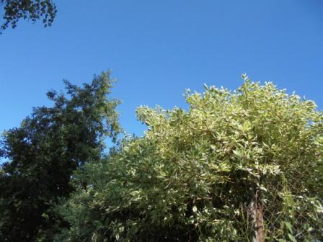

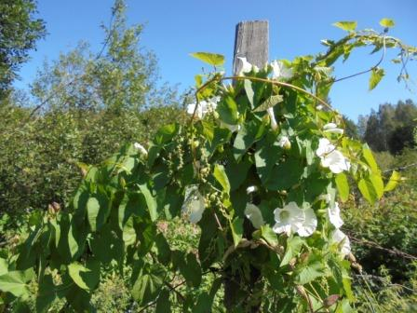

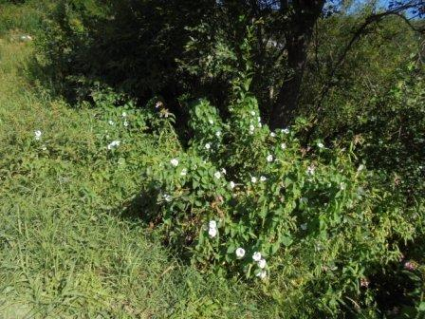

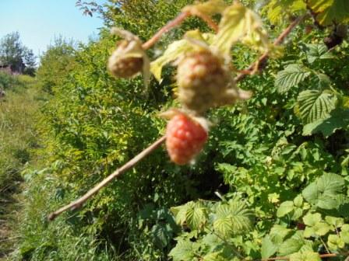

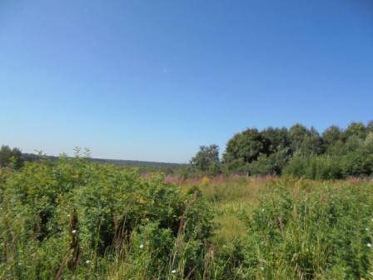
Почти пришёл.
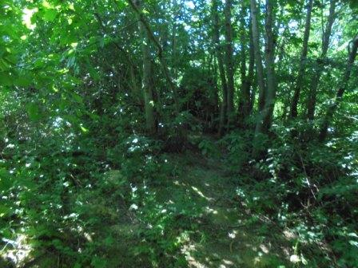
Тропинка.
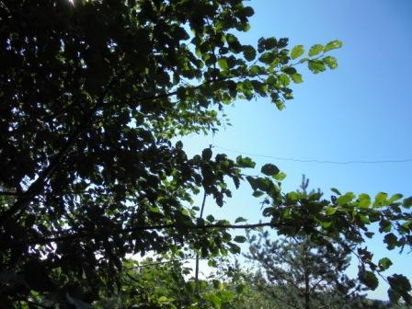

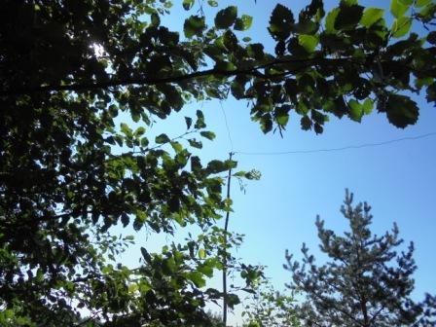
Дельта.
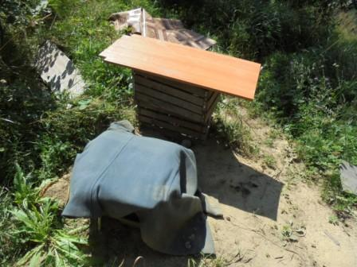
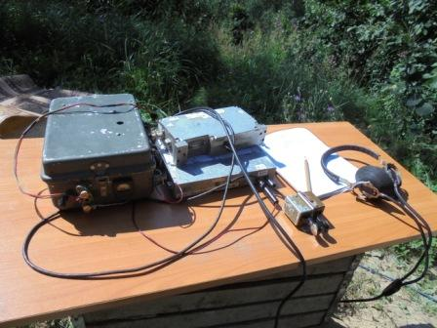

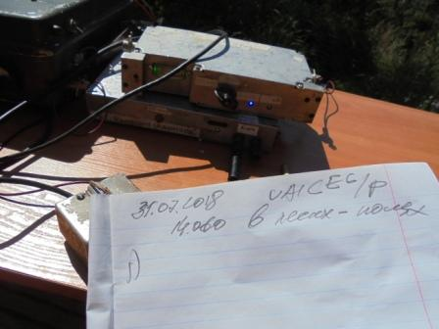

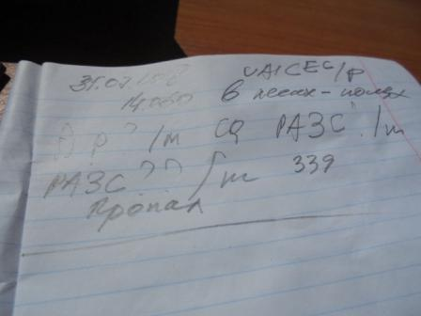

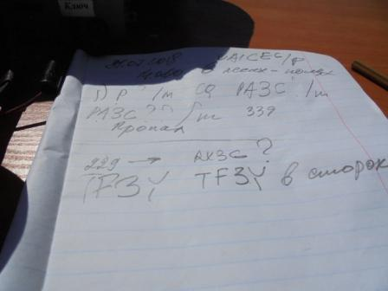
Кто- то работал 229, я предположил, что это Олег RX3G но…
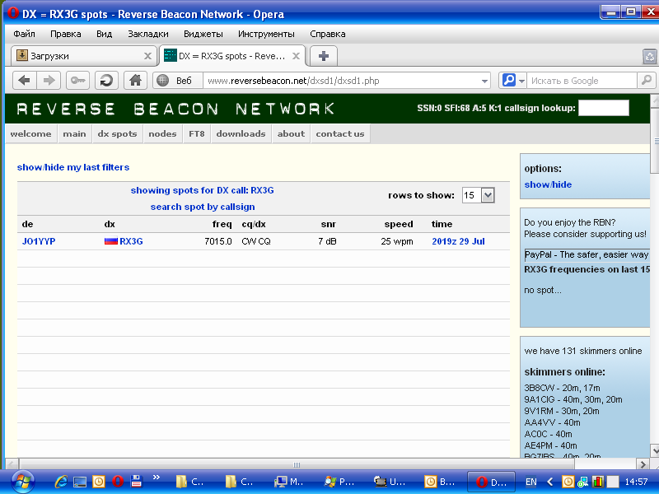
Скиммеры работу Олега в эфире сегодня, не подтвердили.
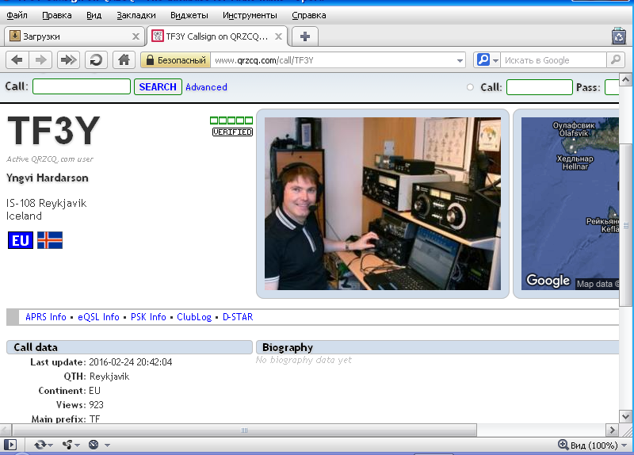
У меня частота кварцованная TF3Y вызывать было бесполезно, я его слышал в стороне.
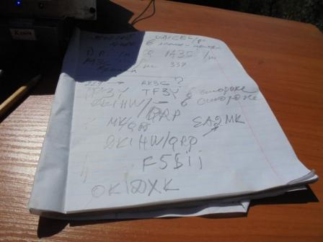
Wolf DK1HW/QRP на частоте, но EA2MK проходит громче.
OK1DXK я не дозвался.
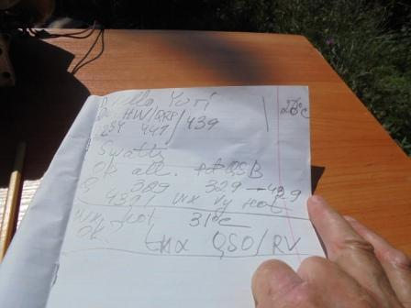

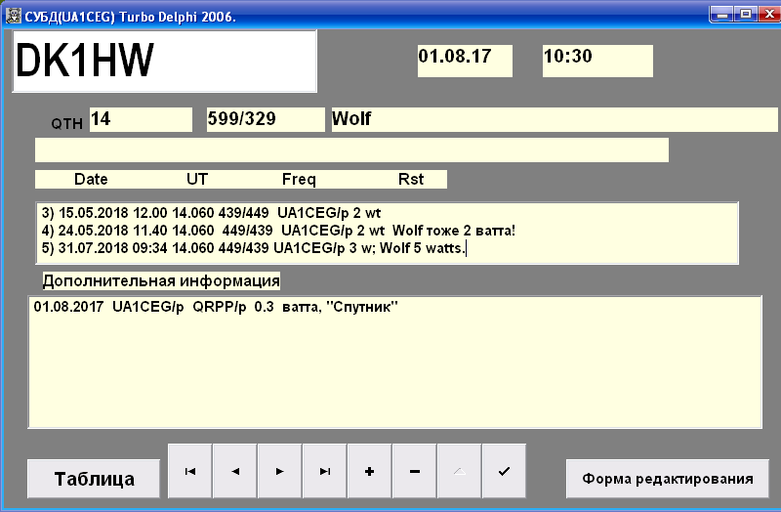

Отлично поговорили, QSO развёрнутое!

hi rv'ers,

today qso with Z35M/p heard with 439
es UA1CEG/P heard with 439 es both qsb.
from GOTA , TEMP was 32.7C(not 31 yuri)
rig: kx3 5W ant: doublet 2x27m up 14m

hpe u all have enough cold beer in the refrigerator!
vy 72 es til next RV
Wolf DK1HW

Позже, в форуме, Wolf уточнил: температура ещё выше: 32.7 C.
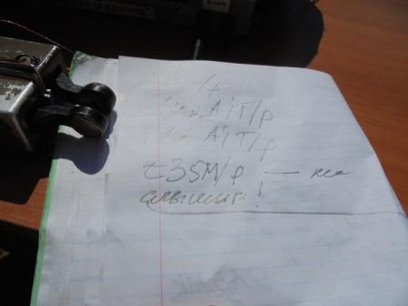
IK2AIT/p я не дозвался.
Z35M/p я не дозвался.
Наблюдал QSO Z35M/p- R7GG.
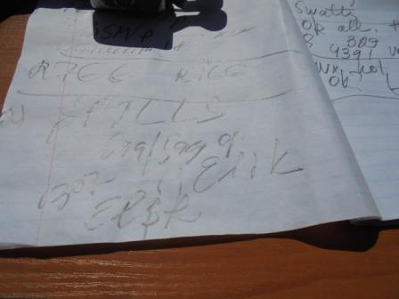

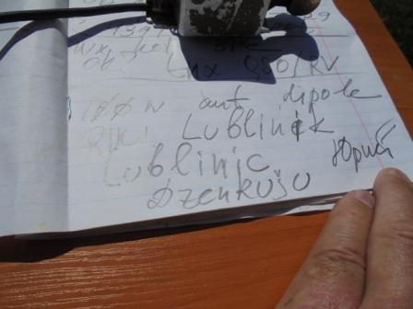

Прекрасно поговорили с Elik(ом)! Полное имя Eligiusz (Элигиуш, вероятно по- русски)

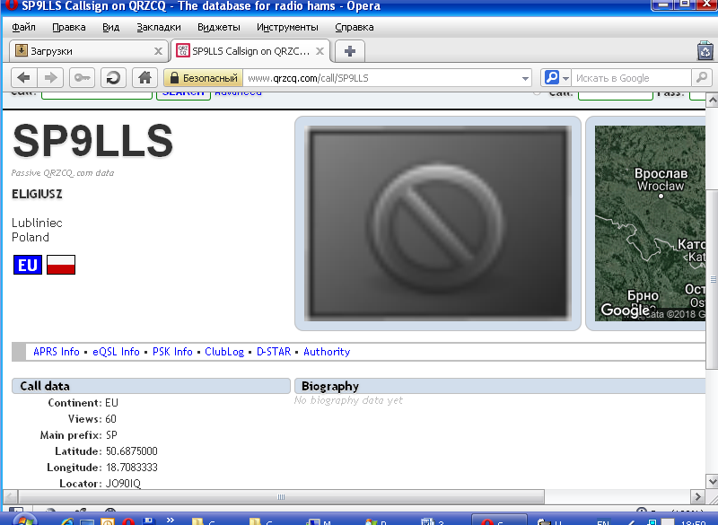

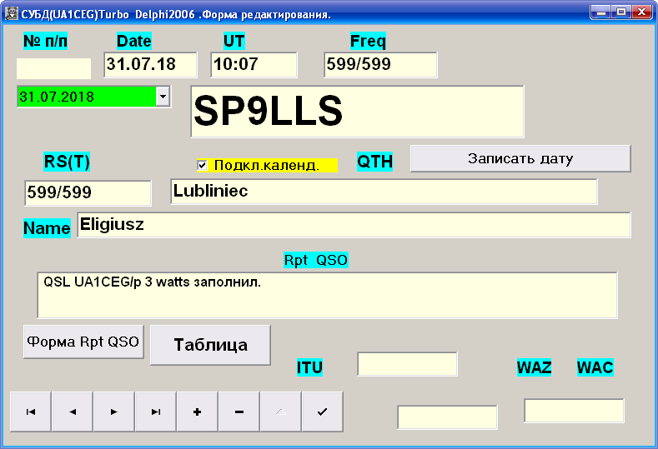

Я выдал всё, что знаю по- польски, очень немного. Elik абсолютно правильно передавал моё имя: «Юрий».

Итак, 2 QSO с прекрасными операторами:

- DK1HW/QRP;
- SP9LLS; 100 watts.
Громадная благодарность коллегам!

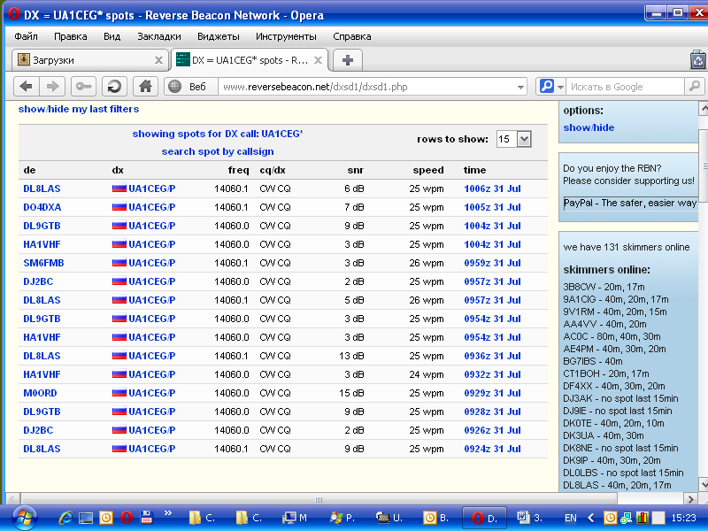

Отлично прошла радио- прогулка!

До встречи в эфире!

Сайт: www.ua1ceg.ru
«Зеркало»: http://ua1ceg.6te.net (1:1 копия, Mozilla Firefox здесь претензий не предъявляет)

